

Gerar Contas
Esta opção do sistema permite a geração de um relatório de contas por Mês/Ano de faturamento. O acesso a esta funcionalidade pode ser realizado através do Menu do sistema: GSAN > Faturamento > Gerar Contas. Para a CAERN, o caminho é um pouco diferente: GSAN > Relatório > Faturamento > R1896 - Gerar Contas.
Feito isso, o sistema acessa a tela abaixo:

Observação
Informamos que os dados exibidos nas telas a seguir são fictícios, e não retratam informações de clientes.
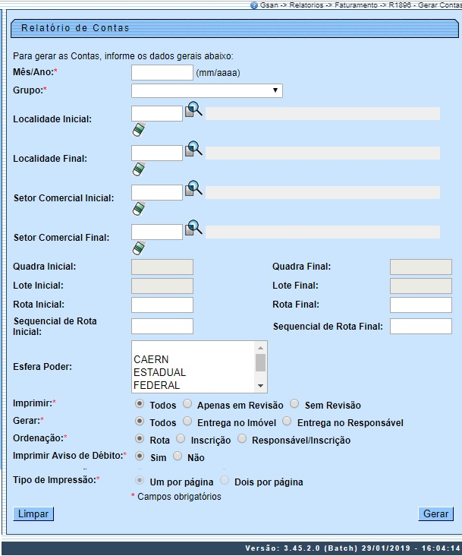
Acima, informe os campos obrigatórios (sinalizados por um asterisco ) e clique em . O sistema gera o relatório conforme a seleção do campo obrigatório Gerar. Caso a opção selecionada seja Entrega no Imóvel , o sistema gera o relatório conforme modelo AQUI. Caso a opção selecionada seja Entrega no Responsável o sistema gera o relatório conforme modelo AQUI. Caso a opção selecionada seja Todos, o sistema emite a conta para cada cliente dentro dos parâmetros informados.
Porém, para a CAERN, o processo é diferente. Caso o campo Imprimir Aviso de Débito esteja marcado como Sim, e caso o imóvel tenha sua leitura realizada através da telemetria, o aviso de débito é gerado para impressão junto com a conta, conforme modelos AQUI e AQUI. Além disso, o campo Tipo de Impressão é marcado obrigatoriamente na opção Um por página, sem que seja possível alterá-lo, de modo que a impressão será de um documento (conta ou aviso de débito) por página.
Nesse caso, isto é, para imóveis que tenha sua leitura realizada através da telemetria, o cliente que tiver seu email cadastrado, receberá o aviso de débito anexado ao email junto com a conta.
Observação: nos casos de débitos acima de R$ 1.000,00 (mil reais), tanto a conta quanto o aviso de débito devem ter o código de barras gerado no formato de Boleto Bancário (carteira 17).

Relatório Entrega no Imóvel
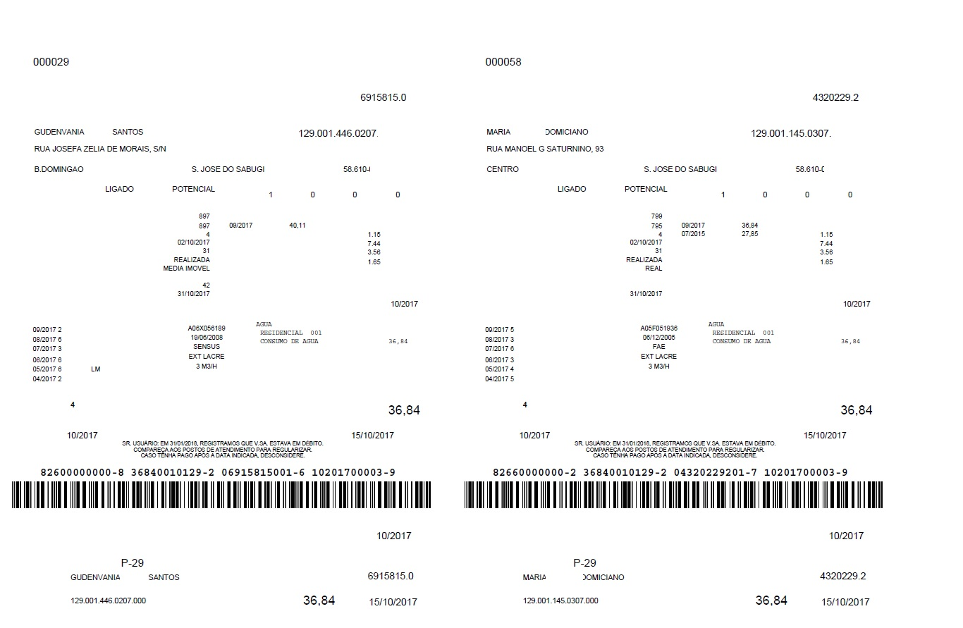

Relatório Entrega no Responsável
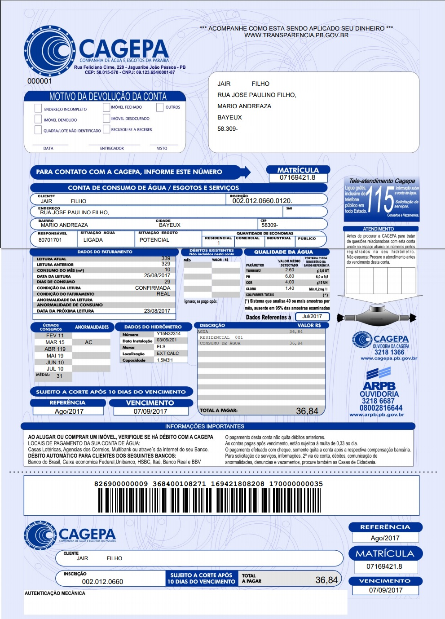

Conta CAERN
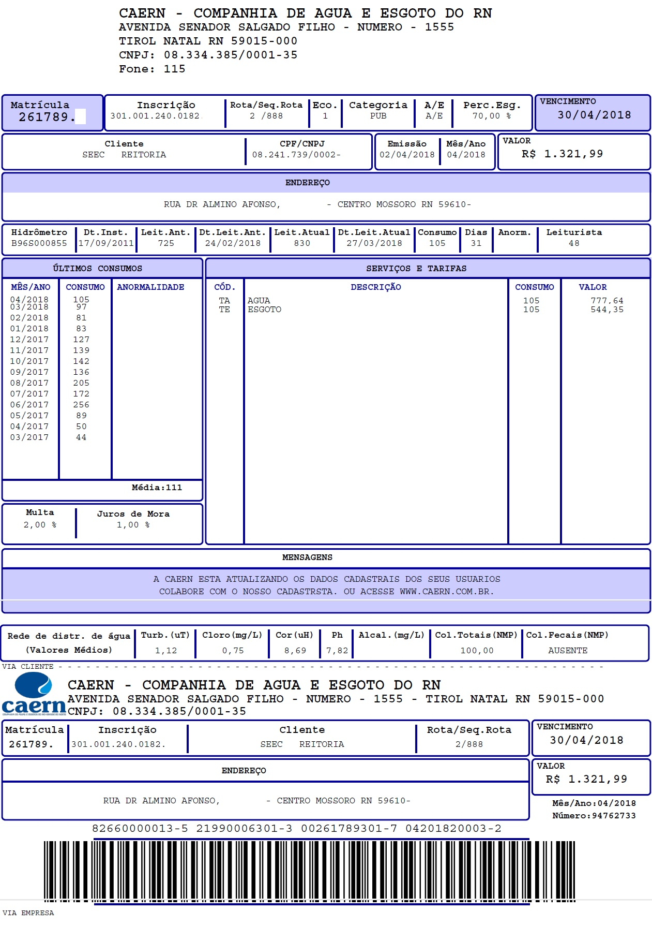

Aviso de Débito CAERN
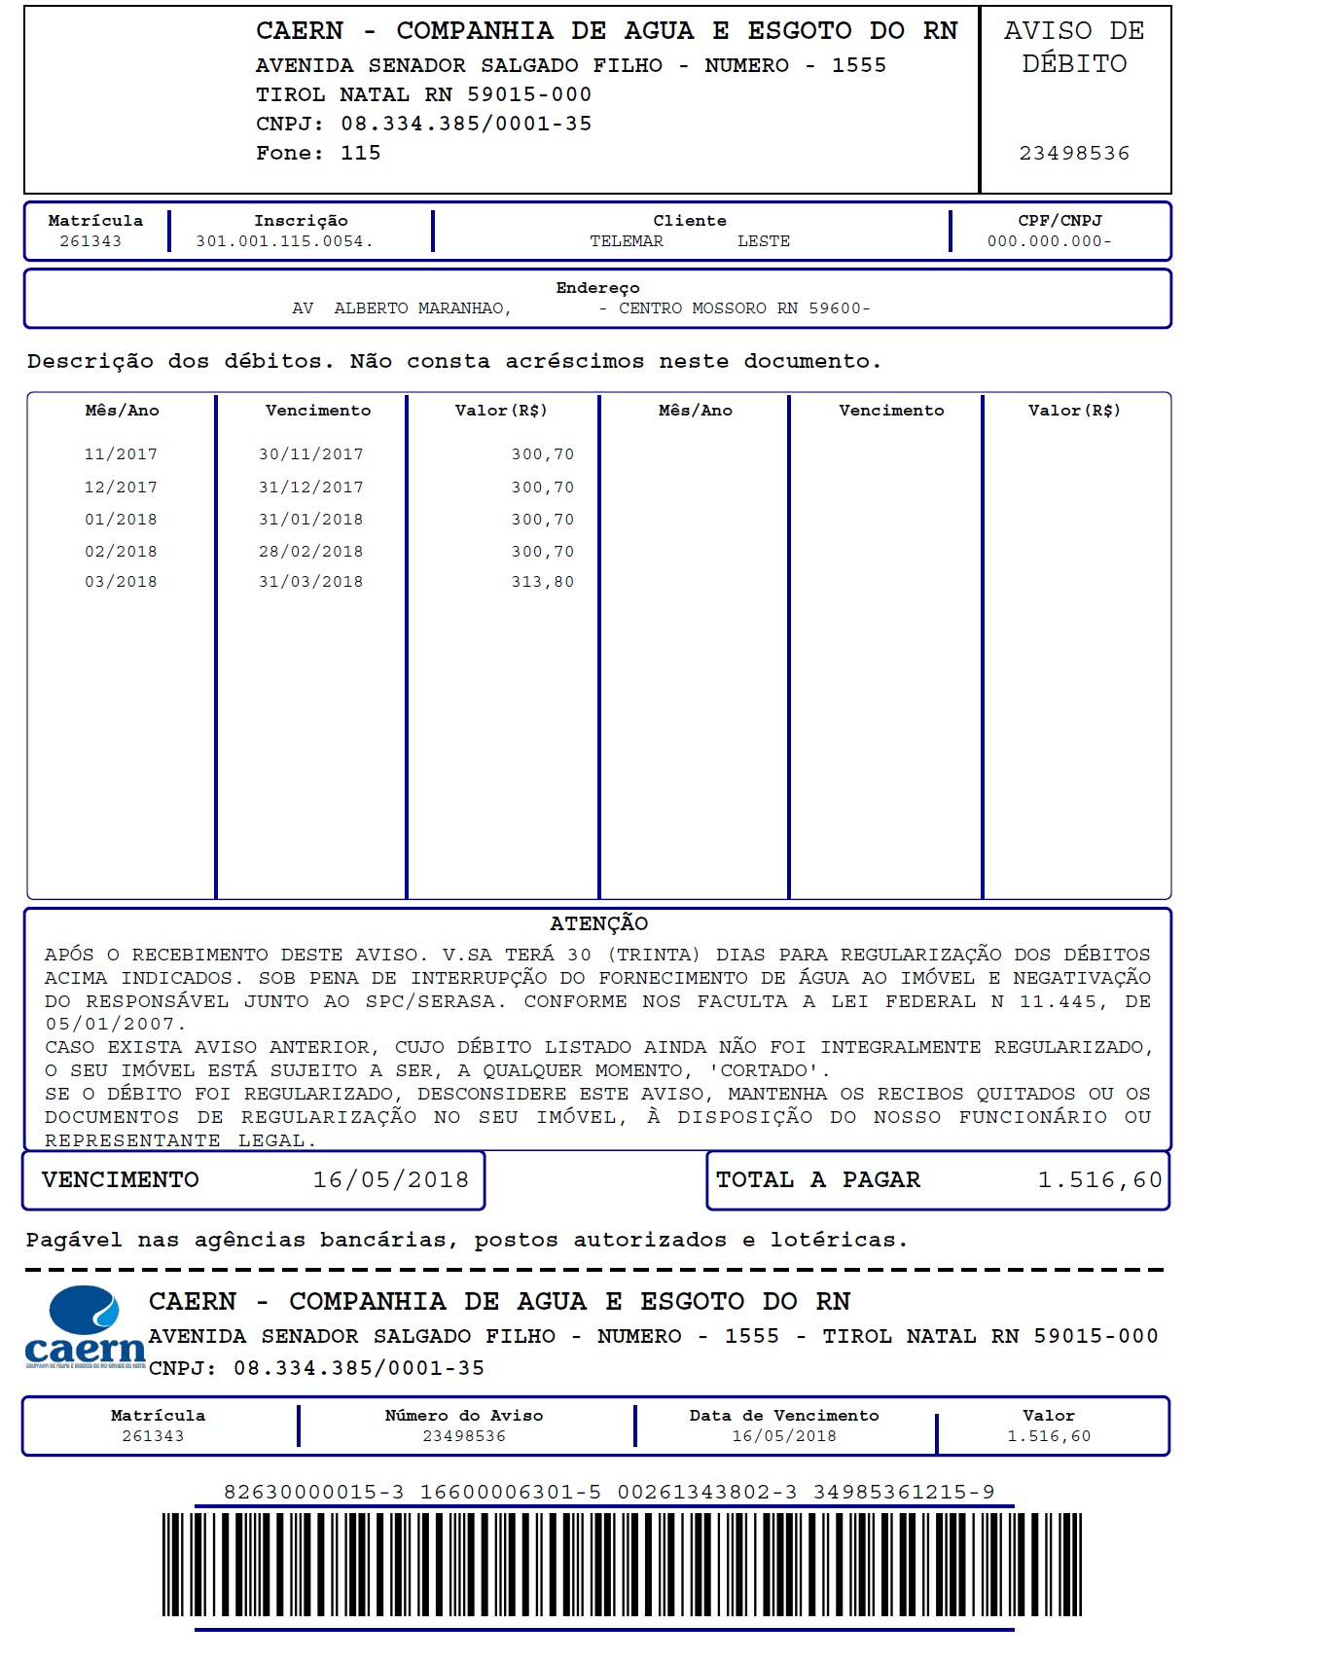

Preenchimento dos campos
Campo | Preenchimento dos Campos
Mês/Ano | Campo obrigatório - Informe o mês e o ano de referência para a geração do relatório de contas, no formato MM/AAAA.
Grupo | Selecione, da lista disponibilizada pelo sistema.
Localidade Inicial | Informe o código da localidade inicial do imóvel com até três dígitos ou clique em para selecionar a localidade desejada. O nome da localidade será exibido ao lado do campo. Para apagar o conteúdo do campo, clique em ao lado do campo de exibição.  Ao digitar o conteúdo no campo inicial, este é replicado no campo final correspondente; ao limpar o conteúdo do campo inicial, este é limpo no campo final correspondente.
Localidade Final | Informe o código da localidade final do imóvel com até três dígitos ou clique em para selecionar a localidade desejada. O nome da localidade será exibido ao lado do campo. Para apagar o conteúdo do campo, clique em ao lado do campo de exibição.  Ao digitar o conteúdo no campo inicial, este é replicado no campo final correspondente; ao limpar o conteúdo do campo inicial, este é limpo no campo final correspondente.
Setor Comercial Inicial | Informe o código do setor comercial inicial do imóvel com até três dígitos ou clique em para selecionar o setor comercial desejado. O nome do setor será exibido ao lado do campo. Para apagar o conteúdo do campo, clique em ao lado do campo de exibição. Ao digitar o conteúdo no campo inicial, este é replicado no campo final correspondente; ao limpar o conteúdo do campo inicial, este é limpo no campo final correspondente.
Setor Comercial Final | Informe o código do setor comercial final do imóvel com até três dígitos ou clique em para selecionar o setor comercial desejado. O nome do setor será exibido ao lado do campo. Para apagar o conteúdo do campo, clique em ao lado do campo de exibição. Ao digitar o conteúdo no campo inicial, este é replicado no campo final correspondente; ao limpar o conteúdo do campo inicial, este é limpo no campo final correspondente.
Quadra Inicial | Informe o código da quadra inicial com até quatro dígitos.
Quadra Final | Informe o código da quadra final com até quatro dígitos.
Lote Inicial | Informe o código do lote inicial com até quatro dígitos.
Lote Final | Informe o código do lote final com até quatro dígitos.
Rota Inicial | Informe o código da rota inicial com até quatro dígitos.
Rota Final | Informe o código da rota final com até quatro dígitos.
Sequencial de Rota Inicial | Informe o código da rota inicial com até quatro dígitos.
Sequencial de Rota Final | Informe o código da rota final com até quatro dígitos.
Esfera de Poder | Selecione, das opções disponibilizadas pelo sistema.
Imprimir | Selecione, das opções disponibilizadas pelo sistema.
Gerar | Selecione, das opções disponibilizadas pelo sistema.
Ordenação | Selecione, das opções disponibilizadas pelo sistema.
Imprimir Aviso de Débito | Marque Sim ou Não para a impressão do aviso de débito. Caso o campo esteja marcado como Sim, e o imóvel tenha sua leitura realizada através da telemetria, o aviso de débito é gerado para impressão junto com a conta. Além disso, o campo Tipo de Impressão é marcado obrigatoriamente na opção Um por página, sem que seja possível alterá-lo, de modo que a impressão será de um documento (conta ou aviso de débito) por página.
Tipo de Impressão | Selecione, das opções disponibilizadas pelo sistema.

Funcionalidade dos Botões
Botão | Descrição da Funcionalidade
Utilize este botão para ativar as respectivas funcionalidades de pesquisa.
Deve ser utilizado quando você não souber qual é o código solicitado.
 | Utilize este botão para limpar as informações existentes no campo Matrícula do Imóvel, e dos campos relacionados.
 | Utilize este botão para limpar todos os campos preenchidos da tela.
 | Utilize este botão para gerar o relatório conforme os parâmetros informados.

Referências
Gerar Contas

Termos Principais
Faturamento
Clique aqui para retornar ao Menu Principal do GSAN

